МДС и МТПП провели совещание по развитию связей между соотечественниками и деловыми кругами столицы
15.12.2020
Сегодня, 15 декабря, состоялось рабочее онлайн-совещание «Москва: потенциальные возможности и преференции для бизнеса. Роль соотечественников в развитии деловых коммуникаций». В мероприятии, организованном Московским Домом соотечественника (МДС) и Московской торгово-промышленной палатой (МТПП), приняли участие более 40 человек: представители Департамента по работе с соотечественниками МИД России, Фонда поддержки и защиты прав соотечественников за рубежом, Гильдии российских адвокатов, зарубежные российские соотечественники. Московский Дом соотечественника представляли Директор Пётр Гладков и его первый заместитель Юрий Каплун.
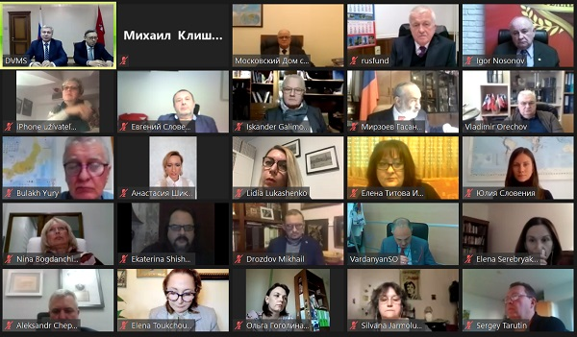
Открыл мероприятие Министр Правительства Москвы, руководитель Департамента внешнеэкономических и международных связей города Москвы (ДВМС) Сергей Черёмин, который подчеркнул, что Москва применяет лучшие международные практики по поддержке своих предпринимателей, и сегодня Москва – один из лидеров среди мировых городов по предоставлению дотаций и поддержке деловых кругов во время пандемии. Сергей Черёмин заявил, что сотрудничество с русскоязычной диаспорой за рубежом выступает неотъемлемым элементом международной деятельности российской столицы, и отметил, что ДВМС открыт к принятию предложений соотечественников по ее совершенствованию.
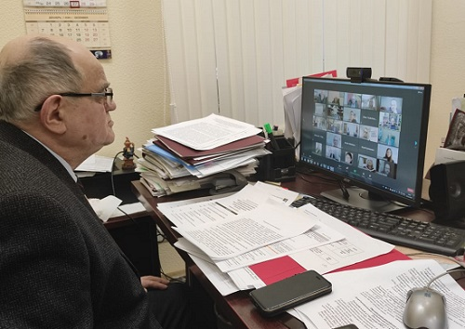
Приветствуя участников мероприятия, Юрий Каплун обратил внимание на высокий интерес к конференции как со стороны деловых кругов русскоязычной диаспоры, так и со стороны организаций, занимающихся ее поддержкой. Первый заместитель Директора МДС выразил надежду, что данное онлайн-совещание станет важным этапом в укреплении и развитии деловых связей Москвы и российских соотечественников за рубежом.
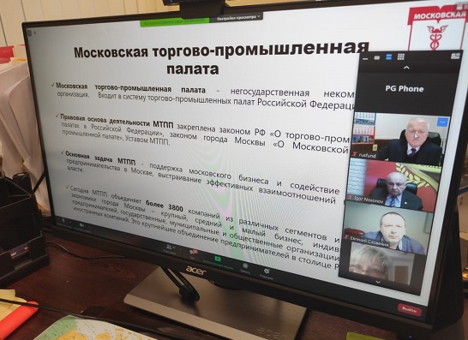
О деятельности МТПП рассказал ее Вице-Президент, модератор совещания Сурен Варданян. Выступающий проинформировал соотечественников о международных проектах Палаты, в частности, об IT-платформе деловых предложений «Бизнес-маркет». Данная онлайн-площадка для организации бизнес-процессов пользуется большим спросом: еженедельно платформу посещают более 2 тысяч руководителей бизнеса.
Положению бизнеса российских соотечественников за рубежом были посвящены выступления председателя Всемирного координационного совета российских соотечественников, партнера группы компаний «Окно в Китай» Михаила Дроздова, директора компании «ARCHITEKTUR & KUNST» (Австрия) Искандера Галимова, руководителя Русского Дома в Аликанте, владельца организации «Chepurnoy Consulting Group» Александра Чепурного.
Александр Чепурной подчеркнул эффективность Дней за Москвы за рубежом как мероприятий, раскрывающих не только культурно-гуманитарный, но и социально-экономический, инвестиционный потенциал российской столицы.
В завершение совещания соотечественники представили свои деловые и культурно-гуманитарные проекты, обменялись контактами и обсудили темы будущих конференций.

Адрес страницы: http://mosds.mos.ru/presscenter/news/detail/9536151.html
ГКУ города Москвы «Центр гуманитарного и делового сотрудничества с соотечественниками за рубежом - Московский дом соотечественника»

